OBIECTIVUL: CONTRACT VJ-CL01

,,EXTINDEREA STAŢIEI DE EPURARE A APEI UZATE DANUTONI, VALEA JIULUI”

OB. 21 DECANTOR PRIMAR  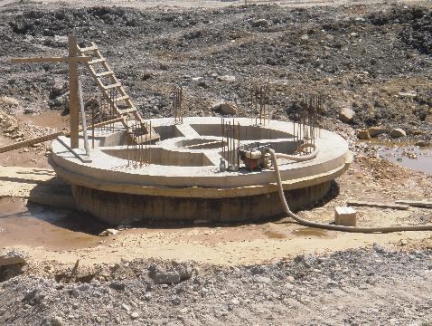 | 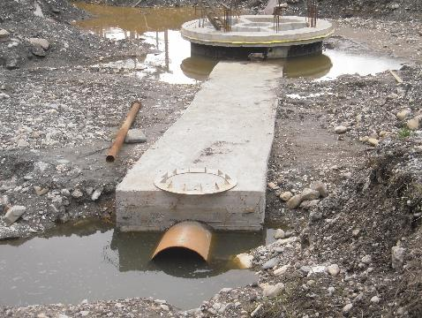
OB. 23 STATIE DE INGROSARE  MECANICA NAMOLULUI IN EXCES | OB. 23 A - CAMERA ELECTRICA
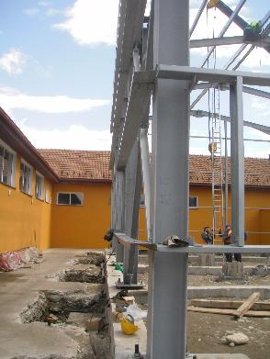 | 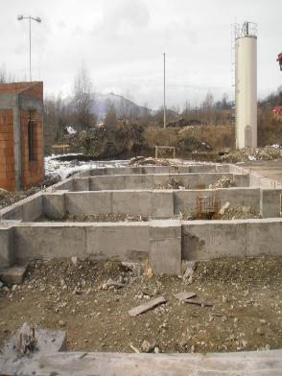
OB. 25 DEPOZIT INTERMEDIAR DE NAMOL
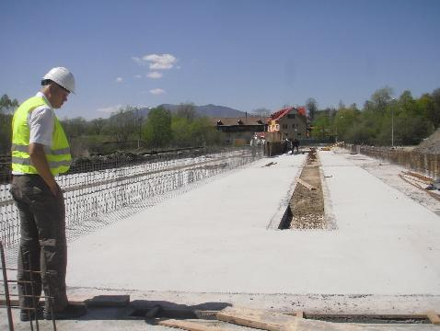 | 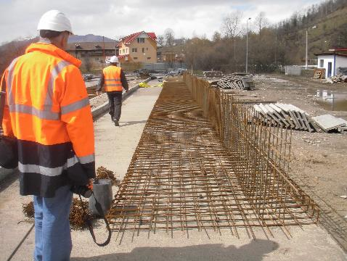
OB. 27 METANTANC CU DEZINTEGRAREA PREALABILA A NAMOLULUI
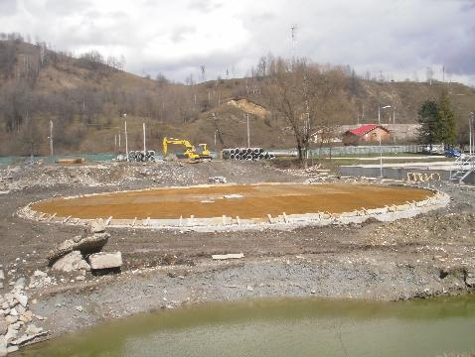 | 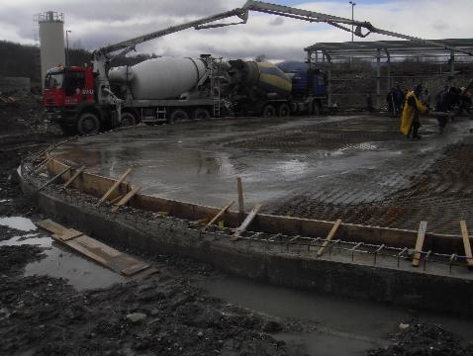
OB. 27 A BAZIN TAMPON NAMOL  FERMENTAT  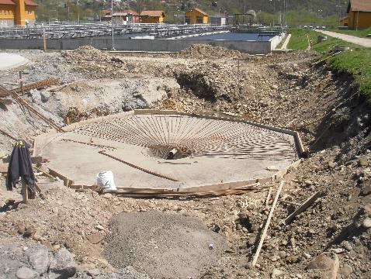 | OB. 37 RETELE  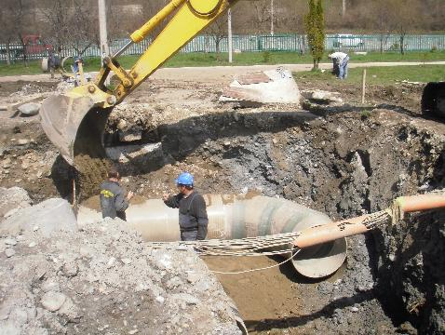
OB. 29 CENTRALA TERMICA SI GRUP COGENERARE
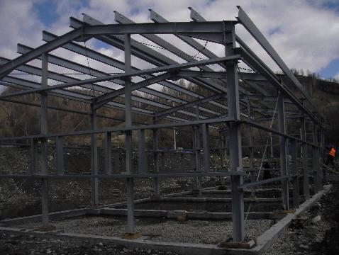 | 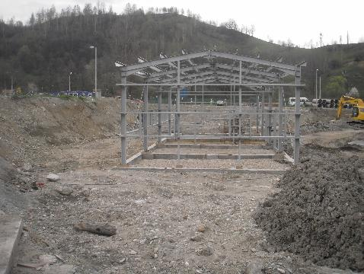
OB. 33 CAMERA DE INCARCARE PENTRU DECANTOARE PRIMAR
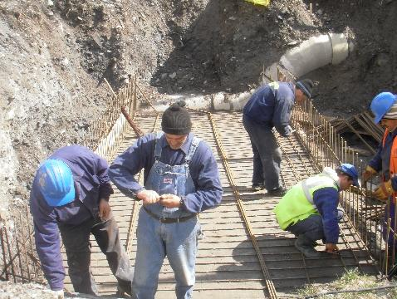 | 